**リニューアル**

**フォレスト整骨院**

**たくさんの喜びのお声を頂いております**

**06-6192-9922**

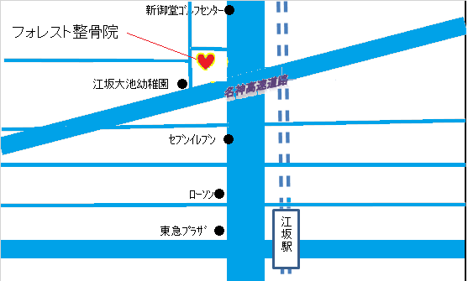

**〒564-0063**

**大阪府吹田市江坂町3-4-39**

**（月・火・木・土　9：00～16：30）**